**คำถามท้ายบท**

1. เปรียบเทียบค่าเฉลี่ยของรายได้ของหัวหน้าครอบครัวระหว่างเพศชายและเพศหญิงใน stat vill.โดยวิเคราะห์ด้วยโปรแกรม stada ใช้คำสั่งอะไร

2. อธิบายผลในเชิงในเชิงการแปลความหมายและผลที่จะนำไปรายงานวิจัย

**คำตอบ**

1. **ใช้คำสั่ง ttest v6,by(v2)**

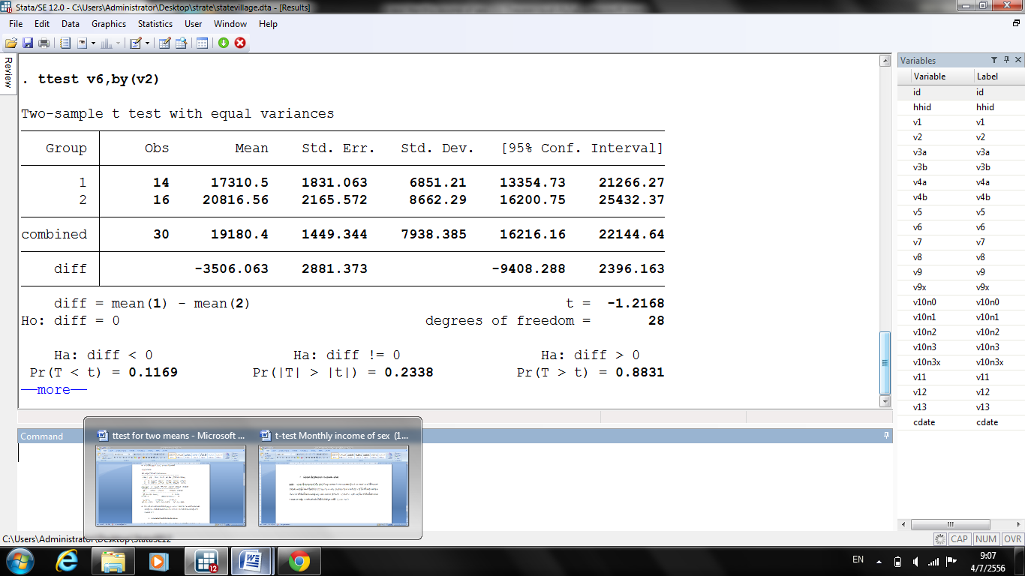

1. **อธิบายในเชิงการแปลความหมาย**

จากการศึกษารายได้ของหัวหน้าครอบครัวใน Stat Village จำนวน 30 หลังคาเรือน แบ่งเป็น เพศชาย 14 คน และเพศหญิง 16 คน พบว่า รายได้โดยเฉลี่ยของหัวหน้าครัวเรือนทั้งหมด 19,180.40 บาท รายได้โดยเฉลี่ยของเพศชาย 17,310.50 บาท รายได้โดยเฉลี่ยของเพศหญิง 20,816.56 บาท มีโอกาสที่จะพบความแตกต่าง 0.23 หรือ 23 ใน 100 หรือ 23% แต่เป็นความแตกต่างโดยบังเอิญ นั่นก็คือ รายได้เฉลี่ยของเพศชายน้อยกว่ารายได้เฉลี่ยของเพศหญิงอยู่ 3,506.06 บาท และถ้าไปทำการศึกษาซ้ำ 100 ครั้ง ในกลุ่มประชากรเดียวกัน เชื่อมั่นได้ 95% ว่าจะมีโอกาสได้ค่าเฉลี่ยของรายได้ต่างกันไม่น้อยไปกว่า -9,408.29 บาท จนถึงมากสุดไม่เกิน 2,396.16 บาท

1. **อธิบายผลในรูปแบบ การรายงานผลงานวิจัย**

**ตอบ :** จากการศึกษารายได้ของหัวหน้าครอบครัวใน Stat Village จำนวน 30 หลังคาเรือน แบ่งเป็น เพศชาย 14 คน และเพศหญิง 16 คน พบว่า รายได้โดยเฉลี่ยของหัวหน้าครัวเรือนทั้งหมด 19,180.40 บาท รายได้โดยเฉลี่ยของเพศชาย 17,310.50 บาท รายได้โดยเฉลี่ยของเพศหญิง 20,816.56 บาท รายได้เฉลี่ยของเพศชายน้อยกว่ารายได้เฉลี่ยของเพศหญิงอยู่ 3,506.06 บาท (95%CI: -9,408.29 to 2,396) ซึ่งรายได้เฉลี่ยของเพศชายและเพศหญิง แตกต่างกันอย่างไม่มีนัยสำคัญทางสถิติ (p-value = 0.23)